Oxid titaničitý – řešení
Pracovní list je vhodný pro žáky střední školy a 2. stupně ZŠ. Žáci získají znalosti o vlastnostech a použití oxidu titaničitého.
- Oxid titaničitý – čistič ovzduší

Popište vlastnosti a použití oxidu titaničitého.

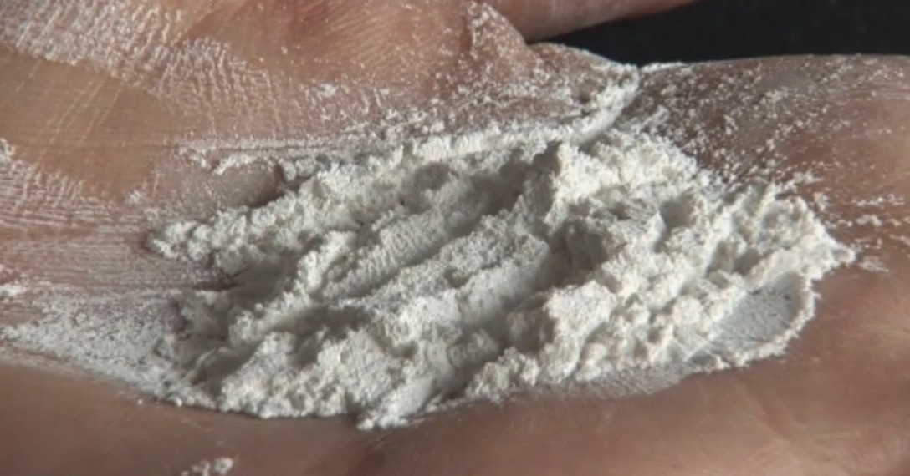

Oxid titaničitý je chemická sloučenina kyslíku a titanu. V přírodě se vyskytuje v několika minerálních formách. Uměle připravený oxid titaničitý, označovaný jako titanová běloba, má široké použití jako pigment do nátěrových hmot, barvivo v potravinářství a jako účinná složka některých opalovacích krémů. Je rozpustný v roztocích silných kyselin za vzniku solí titaničitých (Ti^{IV}) i silných zásad za vzniku titaničitanů.

Doplňte věty.
Oxid titaničitý má vzorec TiO₂.

Oxid titaničitý má triviální název titanová běloba.

Oxid titaničitý rozkládá některé škodlivé organické látky v ovzduší za pomoci fotokatalýzy na vodu a oxid uhličitý.

  - Doplňte tajenku.

Proces chemického rozkladu látek za přítomnosti fotokatalyzátoru a světelného záření se nazývá viz tajenka.

 |  |  |  |  | F | L | O | R
 |  |  |  | V | O | D | A
 |  |  |  | A | T | O | M
 |  |  |  | R | O | Z | T | O | K
 |  |  |  |  | K | A | Z | I | V | E | C
 |  |  |  |  | A | N | O | D | A
 |  | A | C | E | T | O | N
 | S | U | L | F | A | N
 |  |  |  | E | L | E | K | T | R | O | N
H | O | M | O | L | Ý | Z | A
 |  |  |  | O | Z | O | N
 |  |  |  | K | A | T | O | D | A

    - halový prvek s protonovým číslem 9
    - nejrozšířenější sloučenina na Zemi
    - nejmenší, chemicky dále nedělitelná částice
    - homogenní, většinou kapalná směs
    - název minerálu, jehož systematický název je fluorid vápenatý
    - kladně nabitá elektroda
    - triviální název pro dimethylketon
    - bezbarvý plyn zapáchající po zkažených vejcích
    - záporně nabitá částice tvořící obal kolem atomového jádra
    - reakce, při níž dochází ke štěpení kovalentní vazby na dva radikály
    - tříatomová sloučenina kyslíku
    - záporně nabitá elektroda

Co jsem se touto aktivitou naučil(a):
………………………………………………………………………………………………………………………

………………………………………………………………………………………………………………………

………………………………………………………………………………………………………………………

